

**Қазақстан Республикасы Мемлекеттік күзет қызметінің кейбір мәселелері**

Қазақстан Республикасы Президентінің 2014 жылғы 6 қазандағы № 922 Жарлығы

      «Қазақстан Республикасының Президенті туралы» Қазақстан Республикасының 1995 жылғы 26 желтоқсандағы Конституциялық заңының 21-бабы 2-тармағының 3) тармақшасына және «Қазақстан Республикасы Мемлекеттік күзет қызметі туралы» 1995 жылғы 3 қазандағы Қазақстан Республикасы Заңының 1-бабына сәйкес **ҚАУЛЫ ЕТЕМІН:**  
      1.
Қазақстан Республикасы Мемлекеттік күзет қызметінің нышаны Қазақстан Республикасы Мемлекеттік күзет қызметінің эмблемасы болып белгіленсін.  
      2.
Қоса беріліп отырған:  
      Қазақстан Республикасы Мемлекеттік күзет қызметі туының;  
      Қазақстан Республикасы Мемлекеттік күзет қызметі эмблемасының бейнесі мен сипаттамасы бекітілсін.  
      3.
Былай деп айқындалсын:  
      1)
Қазақстан Республикасы Мемлекеттік күзет қызметінің туы Қазақстан Республикасы Мемлекеттік күзет қызметі бастығының кабинетінде орнатылады. Ту үй-жайдан әскерлердің шеруіне, жеке құрамның қатысуына байланысты іс-шараларға және Қазақстан Республикасы Мемлекеттік күзет қызметінің қатысуына байланысты барлық қажетті жағдайларда алып шығарылады (тігіледі);  
      2)
Қазақстан Республикасы Мемлекеттік күзет қызметінің эмблемасы Қазақстан Республикасы Мемлекеттік күзет қызметінің қызметтік ғимараттарында орнатылады;  
      3)
Қазақстан Республикасы Мемлекеттік күзет қызметі бастығының бұйрықтарымен және өзге де нормативтік актілерімен Қазақстан Республикасы Мемлекеттік күзет қызметі нышандарының бейнесін пайдаланудың және міндетті қайта жаңғыртудың басқа да жағдайлары көзделуі мүмкін.  
      4.
Қазақстан Республикасы Мемлекеттік күзет қызметінің нышандарын дайындауды бюджетте Қазақстан Республикасы Мемлекеттік күзет қызметін ұстауға бөлінетін қаражат есебінен Қазақстан Республикасының мемлекеттік нышандарын дайындайтын кәсіпорындар жүзеге асырады деп белгіленсін.  
      5.
Қоса беріліп отырған Қазақстан Республикасы Президентінің кейбір жарлықтарына енгізілетін өзгерістер мен толықтырулар бекітілсін.  
      6.
Осы Жарлық қол қойылған күнінен бастап қолданысқа енгізіледі.

|  |  |
| --- | --- |
| *Қазақстан Республикасының*  *Президенті* | *Н.Назарбаев* |

|  |  |
| --- | --- |
|  | Қазақстан Республикасы |
|  | Президентінің |
|  | 2014 жылғы 6 қазандағы |
|  | № 922 Жарлығымен |
|  | БЕКІТІЛГЕН |

**Қазақстан Республикасы Мемлекеттік күзет қызметі
туының бейнесі**

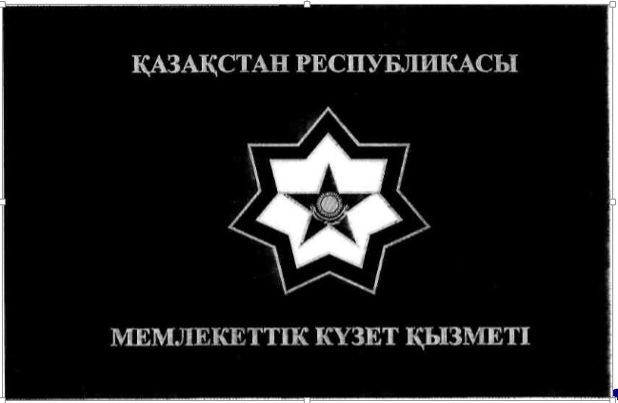

**Қазақстан Республикасы Мемлекеттік күзет қызметі туының**

**СИПАТТАМАСЫ**

      Қазақстан Республикасы Мемлекеттік күзет қызметі туы қос бүктелген креп-сатиннен (файдан) жасалған және үш жақтан алтын түстес жібек оқамен көмкерілген көгілдір түсті тік бұрышты жалпақ матадан тұрады. Тудың орталық бөлігінде Қазақстан Республикасы Мемлекеттік күзет қызметінің кіші эмблемасы - аппликация жолымен жасалған алтын түсті жақтаушадағы қара көк түсті жеті бұрышты сұлбалық жұлдыз бейнеленген, оның ақ түсті алаңының орталығында алтын түсті жақтаушадағы көгілдір түсті бес бұрышты жұлдыз орналасқан. Бес бұрышты жұлдыздың ішінде Мемлекеттік тудың элементтері - күн мен оның астында қалықтап ұшқан қыранның алтын түстес бейнесі орналасқан.  
      Матаның жоғарғы шетінде алтын (сары) түсті жібектен жасалған «ҚАЗАҚСТАН РЕСПУБЛИКАСЫ», ал төмендегі шетінде «МЕМЛЕКЕТТІК КҮЗЕТ ҚЫЗМЕТІ» деген жазулар бар.  
      Ту енінің ұзындыққа қатынасы - 1:1,5 (1000 мм - 1500 мм). Жеті бұрышты сұлбалық жұлдыздың диаметрі - ту енінің 1/3 бөлігі. Бес бұрышты жұлдыздың диаметрі - ту енінің 1/6 бөлігі. Тудың екі жағындағы суреттер мен жазулар бірдей.  
      Ту матасының сап жағы туды ағашқа кигізуге мүмкіндік беретін тігіспен тігілген.  
      Саптың диаметрі 32 мм және ұзындығы 2200 мм. Саптың әшекейленген ұштығында екі шашағы бар алтын-сары түсті өрілген бау бекітілген. Баудың ұзындығы 1600-2000 мм.

|  |  |
| --- | --- |
|  | Қазақстан Республикасы |
|  | Президентінің 2014 жылғы 6 қазандағы № 922 Жарлығымен БЕКІТІЛГЕН |

**Қазақстан Республикасы Мемлекеттік күзет қызметі эмблемасының бейнесі**

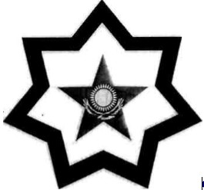

**Кіші эмблема**

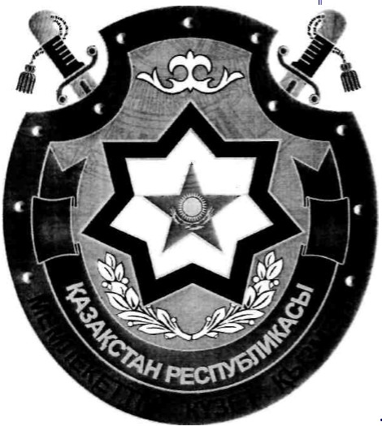

**Үлкен эмблема**

**Қазақстан Республикасы Мемлекеттік күзет қызметі эмблемасының**

**СИПАТТАМАСЫ**

      Қазақстан Республикасы Мемлекеттік күзет қызметінің эмблемасы кіші және үлкен эмблемалардан тұрады. Кіші және үлкен эмблемалардың мәртебесі бірдей және жеке дара қолданыла береді.  
      Кіші эмблема - алтын (сары) түсті жақтаушадағы қара көк түсті жеті бұрышты сұлбалық жұлдыздың суреті, оның ақ түсті алаңының орталығында алтын түсті жақтаушадағы көкшіл (көгілдір) түсті бес бұрышты жұлдыз орналасқан. Бес бұрышты жұлдыздың ішінде Мемлекеттік тудың элементтері - күн мен оның астында қалықтап ұшқан қыранның алтын түстес бейнесі орналасқан.  
      Үлкен эмблема - жоғарғы жақтағы екі бүйірінде ойығы бар күміс (сұр-көгілдір) түсті сопақ пішінді геральдикалық қалқандағы кіші эмблеманың суреті. Кіші эмблеманың астында лавр бұтақтары, үстіңгі жағында ұлттық ою бейнеленген. Төменгі жағында қалқанның ішкі жиегінің бойымен ұштарында үш бұрышты ойықтары бар алтын (сары) түсті жақтаушадағы көкшіл (көгілдір) түсті лента орналасқан, лентада алтын түсті «ҚАЗАҚСТАН РЕСПУБЛИКАСЫ» деген жазу жазылған. Қалқан жиегінің жоғарғы жағында он бір дөңгелек бұрандамалары бар. Жиектің төменгі жағында қара көк түсті «МЕМЛЕКЕТТІК КҮЗЕТ ҚЫЗМЕТІ» деген жазуы бар. Қалқанның екі жағындағы ойықтарда S-тәріздес гардасы бар қылыштардың саптары суреттелген, олардың әрқайсысында шашағы бар алтын-сары түсті бау өрілген.

|  |  |
| --- | --- |
|  | Қазақстан Республикасы |
|  | Президентінің 2014 жылғы 6 қазандағы № 922 Жарлығымен БЕКІТІЛГЕН |

**Қазақстан Республикасы Президентінің кейбір жарлықтарына енгізілетін
өзгерістер мен толықтырулар**

      1.
«Қазақстан Республикасының Ұлттық қауіпсіздік комитеті Шекара қызметінің, Қазақстан Республикасы Ішкі істер министрлігінің, Қазақстан Республикасы Ішкі істер министрлігі Ішкі әскерлерінің, Қазақстан Республикасы Президентінің Күзет қызметінің және Республикалық ұланның әскери нышандары туралы» Қазақстан Республикасы Президентінің 1996 жылғы 20 қарашадағы № 3228 Жарлығына (Қазақстан Республикасының ПҮАЖ-ы, 1996 ж., № 47, 451-құжат; 2013 ж., № 31, 465-құжат):  
      тақырыбы мен кіріспедегі «Қазақстан Республикасы Президентінің Күзет қызметінің және Республикалық ұланның», «Қазақстан Республикасы Президентінің Күзет қызметін және Республикалық ұланды» деген сөздер тиісінше «Қазақстан Республикасы Мемлекеттік күзет қызметінің Объектілерді қорғау қызметінің (Республикалық ұлан)», «Қазақстан Республикасы Мемлекеттік күзет қызметінің Объектілерді қорғау қызметін (Республикалық ұлан)» деген сөздермен ауыстырылсын;  
      1-тармақта:  
      бірінші абзацтағы «Президенттің Күзет қызметінің және Республикалық ұланның» деген сөздер «Қазақстан Республикасы Мемлекеттік күзет қызметінің Объектілерді қорғау қызметінің (Республикалық ұлан) (бұдан әрі - Объектілерді қорғау қызметі)» деген сөздермен ауыстырылсын;  
      1) тармақшадағы «және Республикалық ұланның» деген сөздер алып тасталсын;  
      2) тармақшадағы «Республикалық ұланның» деген сөздер «Обектілерді қорғау қызметінің» деген сөздермен ауыстырылсын;  
      3) тармақшадағы «Президенттің Күзет қызметі мен Республикалық ұланның» деген сөздер «Объектілерді қорғау қызметінің» деген сөздермен ауыстырылсын;  
      2-тармақта:  
      1) тармақшадағы «және Республикалық ұланның» деген сөздер алып тасталсын;  
      2) тармақшадағы «Республикалық ұланның,» деген сөздер алып тасталсын;  
      3) тармақша «министрлігі жалауының» деген сөздерден кейін «және Объектілерді қорғау қызметі бөлімдерінің жауынгерлік жалауларының» деген сөздермен толықтырылсын;  
      4) тармақшадағы «Президенттің Күзет қызметінің және Республикалық ұланның» деген сөздер «және Обектілерді қорғау қызметінің» деген сөздермен ауыстырылсын;  
      3-тармақта:  
      1) тармақшадағы «және Республикалық ұланның», «Республикалық ұланның» деген сөздер алып тасталсын;  
      3) тармақшадағы «, Республикалық ұланның» деген сөздер «және Обектілерді қорғау қызметінің» деген сөздермен ауыстырылсын;  
      4-тармақтағы «Президенттің Күзет қызметінің және Республикалық ұланның», «Президенттің Күзет қызметінің және Республикалық ұлан» деген сөздер «және Обектілерді қорғау қызметінің» деген сөздермен ауыстырылсын;  
      5-тармақта:  
      1) тармақшадағы «және Республикалық ұланның», «Республикалық ұлан қолбасшысының» деген сөздер алып тасталып, «әскерлері мен Республикалық ұланның қатысуымен» деген сөздер «әскерлерінің қатысуымен» деген сөздермен ауыстырылсын;  
      3) тармақшада:  
      «Президенттің Күзет қызметінің және Республикалық ұланның», «Президенттің Күзет қызметінің» деген сөздер «Обектілерді қорғау қызметінің» деген сөздермен ауыстырылсын;  
      «және Республикалық ұланның» деген сөздер алып тасталсын;  
      4) тармақшада:  
      «Президентінің Күзет қызметі бастығының, Республикалық ұлан қолбасшысының» деген сөздер «Мемлекеттік күзет қызметі бастығының» деген сөздермен ауыстырылсын;  
      «, Қазақстан Республикасы Президентінің Күзет қызметі мен Республикалық ұлан» деген сөздер «және Обектілерді қорғау қызметінің» деген сөздермен ауыстырылсын;  
      6-тармақтың екінші бөлігі алып тасталсын;  
      аталған Жарлықпен бекітілген Қазақстан Республикасы Президенті Күзет қызметі нышанының сипаттамасы алып тасталсын;  
      аталған Жарлықпен бекітілген Республикалық ұлан нышанының сипаттамасы, осы өзгерістер мен толықтыруларға 1-қосымшаға сәйкес редакцияда жазылсын;  
      аталған Жарлықпен бекітілген Республикалық ұлан туының сипаттамасында:  
      тақырыбы мынадай редакцияда жазылсын:  
      «Қазақстан Республикасы Мемлекеттік күзет қызметі Объектілерді қорғау қызметі (Республикалық ұлан) бөлімдерінің жауынгерлік жалаулары»;  
      Қазақстан Республикасы Мемлекеттік күзет қызметі Объектілерді қорғау қызметі (Республикалық ұлан) бөлімдерінің жауынгерлік жалауларының бейнелері мен сипаттамасы осы өзгерістер мен толықтыруларға 2-қосымшаға сәйкес редакцияда жазылсын.  
      2.
«Қазақстан Республикасының Қарулы Күштері, басқа да әcкерлері мен әскери құралымдары әскери қызметшілерінің әскери киім нысаны және айырым белгілері туралы» Қазақстан Республикасы Президентінің 2011 жылғы 25 тамыздағы № 144 Жарлығына:  
      аталған Жарлықпен бекітілген Қазақстан Республикасының Қарулы Күштері, басқа да әскерлері мен әскери құралымдары әскери қызметшілерінің әскери киім нысаны және айырым белгілері үлгілерінің сипаттамасы мен суреттерінде:  
      7-тармақ мынадай редакцияда жазылсын:  
      «7. Қазақстан Республикасы Мемлекеттік күзет қызметінің Объектілерді қорғау қызметінде (Республикалық ұлан) (бұдан әрі - Объектілерді қорғау қызметі) салтанатты рәсімдерді орындау кезінде ерекше салтанатты киім нысаны киіледі.»;  
      31-тармақтың үшінші бөлігі мынадай редакцияда жазылсын:  
      «Объектілерді қорғау қызметінде фуражка қара жусан түстес, айнала жиегінің түсі 1-қосымшаға сәйкес.»;  
      34-тармақтың үшінші бөлігі мынадай редакцияда жазылсын:  
      «Объектілерді қорғау қызметінде фуражка қара жусан түстес, айнала жиегінің түсі 1-қосымшаға сәйкес.»;  
      88-тармақтың бірінші абзацы мынадай редакцияда жазылсын:  
      «88. Объектілерді қорғау қызметінің қатардағы құрамына арналған ерекше салтанатты киім нысаны:»;  
      127-тармақтың екінші бөлігінің 7)-тармақшасы мынадай редакцияда жазылсын:  
      «7) Объектілерді қорғау қызметінің әскери қызметшілерінде - шауып келе жатқан салт атты бар жұлдыз бейнеленген. Жоғарғы бөлігінде - «ПРЕЗИДЕНТТІК ПОЛК» деген жазу, төменгі бөлігінде әскери бөлімге қатыстылығына байланысты - «АЙБЫН» немесе «БАТЫР» деген жазу, айшықты бидай масағы;»;  
      128-тармақ мынадай мазмұндағы 4) тармақшамен толықтырылсын:  
      «4) салтанатты рәсімдерді орындаушы Объектілерді қорғау қызметінің әскери қызметшілерінің ерекше салтанатты киім нысанында - бейнесі мен сипаттамасы «Қазақстан Республикасының арнаулы мемлекеттік органдары қызметкерлерінің арнаулы киім нысандарының түрлері мен сипаттамаларын бекіту туралы» Қазақстан Республикасының Президентінің 2013 жылғы 29 тамыздағы № 627 Жарлығымен бекітілген Қазақстан Республикасы Мемлекеттік күзет қызметінің шевроны.»;  
      133-тармақтың 1), 4), 5), 6), 10) және 11) тармақшалары мынадай редакцияда жазылсын:  
      «1) салтанатты және күнделікті фуражкаларға арналған эмблемасы бар кокарда (Әскери-теңіз күштерінен, Ұлттық қауіпсіздік комитеті Шекара қызметінің теңіз бөлімдерінен, Объектілерді қорғау қызметінен, Төтенше жағдайлар министрлігі азаматтық қорғаныстың басқару органдары мен бөлімдерінен басқа) қызыл түсті жұлдызды білдіреді, жұлдыздың ортасында ені бойынша жартылай сопақша нысанды лавр бұтақшаларымен айшықталып көмкерілген алтын түстес күн мен оның үстіңгі жағында қалықтап ұшқан қыран. Эмблемасы бар кокарда негізі фуражка төбесіндегі мата түсіндегі алтын түстес металл қосылған, жұлдыз бен қыран жібек, лавр бұтақшалары алтындатылған зер жіппен, жиегі көмкермемен төбесіндегі мата түсіндегі жіппен кестеленген (аға және кіші офицерлер құрамы, келісімшарт бойынша әскери қызмет өткеретін сержанттар мен сарбаздар үшін - алтын түстес зер жіп);»;  
      «4) Обектілерді қорғау қызметі әскери қызметшілерінің салтанатты және күнделікті фуражкаларына арналған эмблемасы бар кокарда осы тармақтың 1) тармақшасында көрсетілген кокардаға ұқсас, бірақ кокарданың ортасында - шауып келе жатқан салт атты бар жұлдыз;  
      5) күнқағары бар малақайларға арналған кокарда (Әскери-теңіз күштерінен, Ұлттық қауіпсіздік комитеті Шекара қызметінің теңіз бөлімдерінен, Обектілерді қорғау қызметінен, Төтенше жағдайлар министрлігінің азаматтық қорғаныстың басқару органдары мен бөлімдерінен басқа) - жартылай сопақша нысанды. Көгілдір негізде бесбұрышты жұлдыз түрінде түсті металл қоспасынан жасалады, оның астында алтын түстес қалықтап ұшқан қыран. Кокарданың жиектері алтын түстес күн сәулесі түрінде жасалған;  
      6) далалық фуражкаларға арналған кокарда (Әскери-теңіз күштерінің Ұлттық қауіпсіздік комитеті Шекара қызметі теңіз бөлімдерінің, Обектілерді қорғау қызметінің әскери қызметшілерінен, Төтенше жағдайлар министрлігі азаматтық қорғаныстың басқару органдары мен бөлімдерінен басқа) осы тармақтың 1) тармақшасында көрсетілгенге ұқсас, тек қорғаныш түсті болады;»;  
      «10) Обектілерді қорғау қызметі әскери қызметшілерінің күнқағары бар малақайларына арналған кокарда осы тармақтың 5) тармақшасында көрсетілген кокардаға ұқсас, бірақ кокарданың ортасында - шауып келе жатқан салт атты бар жұлдыз;  
      11) Обектілерді қорғау қызметі әскери қызметшілерінің далалық фуражкаларына арналған кокарда осы тармақтың 1) тармақшасында көрсетілген кокардаға ұқсас, тек бүркеніш түсті, кокарданың ортасында - шауып келе жатқан салт атты бар жұлдыз;»;  
      135-тармақтың екінші бөлігінің 1) және 6) тармақшалары мынадай редакцияда жазылсын:  
      «1) бесбұрышты жұлдыз, жұлдыз ортасында күн және оның астында қалықтап ұшқан қыран (Аэроұтқыр әскерлерінен, Әскери-теңіз күштерінен, теңіз жаяу әскерлері бөлімдерінен, Ұлттық қауіпсіздік комитеті Шекара қызметінің теңіз бөлімдерінен, Обектілерді қорғау қызметінен, Төтенше жағдайлар министрлігі азаматтық қорғаныстың басқару органдары мен бөлімдерінен басқа);»;  
      «6) бесбұрышты жұлдыз, жұлдыз ортасында - шауып келе жатқан салт атты (Обектілерді қорғау қызметі үшін);»;  
      139-тармақтың 1) және 3) тармақшалары мынадай редакцияда жазылсын:  
      «1) бесбұрышты жұлдыз, жұлдыз ортасында алтын түстес күн және оның астында қалықтап ұшқан қыран (Әскери-теңіз күштерінен, теңіз жаяу әскерлері бөлімдерінен, Ұлттық қауіпсіздік комитеті Шекара қызметінің теңіз бөлімдерінен, Обектілерді қорғау қызметінен, Төтенше жағдайлар министрлігі азаматтық қорғаныстың басқару органдары мен бөлімдерінен басқа);»;  
      «3) бесбұрышты жұлдыз, жұлдыз ортасында - шауып келе жатқан салт атты (Обектілерді қорғау қызметі үшін);»;  
      140-тармақтың екінші бөлігінің 1) және 3) тармақшалары мынадай редакцияда жазылсын:  
      «1) Қарулы Күштердің, басқа да әскерлер мен әскери құралымдардың (Әскери-теңіз күштерінен, теңіз жаяу әскерлері бөлімдерінен, Ұлттық қауіпсіздік комитеті Шекара қызметінің теңіз бөлімдерінен, Обектілерді қорғау қызметінен, Қазақстан Республикасы Төтенше жағдайлар министрлігінен басқа) әскери қызметшілерінде - диаметрі 44 мм бесбұрышты жұлдыз, жұлдыз ортасында - күн және оның астында қалықтап ұшқан қыран;»;  
      «3) Обектілерді қорғау қызметінің әскери қызметшілерінде - диаметрі 44 мм бесбұрышты жұлдыз, жұлдыз ортасында шауып келе жатқан салт атты;»;  
      141-тармақтың екінші бөлігінің 2) және 4) тармақшалары мынадай редакцияда жазылсын:  
      «2) аға және кіші офицерлер құрамында, келісімшарт бойынша сержанттар мен сарбаздарда, орта және жоғары әскери оқу орындарының курсанттарында, Кадет корпусының және «Жас ұлан» республикалық мектебінің тәрбиеленушілерінде (Әскери-теңіз күштерінен, теңіз жаяу әскерлері бөлімдерінен, Ұлттық қауіпсіздік комитеті Шекара қызметінің теңіз бөлімдерінен, Обектілерді қорғау қызметінен, Төтенше жағдайлар министрлігі азаматтық қорғаныстың басқару органдары мен бөлімдерінен басқа) бесбұрышты жұлдыз, жұлдыздың ортасында күн және оның үстінде алтын түстес қалықтап ұшқан қыран бейнеленген;»;  
      «4) Обектілерді қорғау қызметінің әскери қызметшілерінде бесбұрышты жұлдыз, жұлдыздың ортасында шауып келе жатқан салт атты бейнеленген;»;  
      143-тармақта:  
      екінші бөлік мынадай редакцияда жазылсын:  
      «Қарулы Күштердің, басқа да әскерлер мен әскери құралымдардың (Әскери-теңіз күштерінен, теңіз жаяу әскерлері бөлімдерінен, Ұлттық қауіпсіздік комитеті Шекара қызметінің теңіз бөлімдерінен басқа) әскери қызметшілерінде (Қазақстан Республикасы Қарулы Күштерінің Жоғарғы Бас қолбасшысынан, жоғары офицерлер құрамынан басқа) мундирлер мен кительдердің жағаларына алтын түстес «КZ» деген әріптер бекітіледі.»;  
      үшінші бөлік алып тасталсын;  
      аталған Жарлықпен бекітілген Қазақстан Республикасының Қарулы Күштері, басқа да әскерлері мен әскери құралымдары әскери қызметшілерінің әскери киім нысаны және айырым белгілері үлгілерінің сипаттамасы мен суреттеріне 1-қосымшада:  
      Қазақстан Республикасының Қарулы Күштері, басқа да әскерлері мен әскери құралымдары әскери қызметшілерінің фуражкаларындағы айнала жиектер мен жиектердің, пилоткаларындағы жиектердің, тельняшкаларындағы жолақтардың, шалбарларындағы жиектер мен лампастардың, мундирлері мен кительдеріндегі жиектердің түсі, береттерінің түсінде:  
      «Қазақстан Республикасының Республикалық ұланы» бөлімінде:  
      бөлімнің тақырыбы мынадай редакцияда жазылсын:  
      «Қазақстан Республикасы Мемлекеттік күзет қызметінің Обектілерді қорғау қызметі (Республикалық ұлан) »;  
      жоғарыда аталған Жарлықпен бекітілген Қазақстан Республикасының Қарулы Күштері, басқа да әскерлері мен әскери құралымдары әскери қызметшілерінің әскери киім нысаны және айырым белгілері үлгілерінің сипаттамасы мен суреттеріне 2-қосымшада:  
      Қазақстан Республикасының Қарулы Күштері, басқа да әскерлері мен әскери құралымдары әскери қызметшілерінің погондарындағы жолақтардың, көмкермелердің, негіздер мен жапсырмалардың түсінде:  
      «Қазақстан Республикасының Республикалық ұланы» бөлімінде:  
      бөлімнің тақырыбы мынадай редакцияда жазылсын:  
      «Қазақстан Республикасы Мемлекеттік күзет қызметінің Обектілерді қорғау қызметі (Республикалық ұлан)*»;  
      мынадай мазмұндағы ескертпемен толықтырылсын:  
      «*Қазақстан Республикасы Мемлекеттік күзет қызметі Объектілерді қорғау қызметінің жекелеген әскери қызметшілеріне кокардасы бар қара түсті берет және оны киіп жүру құқығы беріледі. Қара берет кокардасын киіп жүру құқығын беру тәртібі мен сипаттамасын Қазақстан Республикасы Мемлекеттік күзет қызметінің Бастығы бекітеді.»;  
      18, 19, 20, 21, 22, 23, 62, 63, 157, 158, 176, 177 және 178-суреттердің атауындағы «Республикалық ұлан» деген сөздер «Қазақстан Республикасы Мемлекеттік күзет қызметі Обектілерді қорғау қызметі (Республикалық ұлан)» деген сөздермен ауыстырылсын;  
      183-суретте:  
      «
Республикалық ұлан жоғары офицерлер құрамының ерекше салтанатты киім нысанына погондар» және «Республикалық ұлан офицерлер және қатардағы құрамының ерекше салтанатты киім нысанына погондар» бейнелері осы өзгерістер мен толықтырулардың 3-қосымшасына сәйкес жазылсын;  
      195-суретте:  
      «Қазақстан Республикасының Республикалық ұланы» жеңіндегі белгілерінің бейнесі осы өзгерістер мен толықтырулардың 4-қосымшасына сәйкес жазылсын;  
      «Қазақстан Республикасы Президентінің Күзет қызметі» жеңдегі белгілерінің бейнесі алып тасталсын;  
      201, 203, 206 және 207-суреттердегі «Республикалық ұлан» деген сөздер «Мемлекеттік күзет қызметінің Обектілерді қорғау қызметі (Республикалық ұлан)» деген сөздермен ауыстырылсын;  
      209-суретте:  
      Қарулы Күштерге, басқа да әскерлер мен әскери құралымдарға тиістілігі эмблемасының жазуындағы «(Республикалық ұланды қоспағанда)» деген сөздер алып тасталсын;  
      «РҰ» бейнесі және «Республикалық ұлан» деген сөздер алып тасталсын.  
      3.
«Қазақстан Республикасының Президентіне тікелей бағынатын және есеп беретін кейбір мемлекеттік органдардың, Қазақстан Республикасы Конституциялық Кеңесінің, құқық қорғау органдарының, соттардың, Қарулы Күштердің, басқа да әскерлер мен әскери құралымдардың ведомстволық және оларға теңестірілген өзге де наградалары туралы» Қазақстан Республикасы Президентінің 2011 жылғы 30 қыркүйектегі № 155 Жарлығына (Қазақстан Республикасының ПҮАЖ-ы, 2011 ж., № 55, 783-құжат; 2012 ж., № 36, 476-құжат; № 69, 997-құжат; 2013 ж., № 17, 294-құжат; № 31, 465-құжат; 2014 ж., № 4, 29-құжат; № 28, 227-құжат):  
      аталған Жарлықпен бекітілген Қазақстан Республикасының Президентіне тікелей бағынатын және есеп беретін кейбір мемлекеттік органдардың, Қазақстан Республикасы Конституциялық Кеңесінің, құқық қорғау органдарының, соттардың, Қарулы Күштердің, басқа да әскерлер мен әскери кұралымдардың ведомстволық және оларға теңестірілген өзге де наградаларының тізбесі мен сипаттамаларыда:  
      «Қазақстан Республикасының Президентіне тікелей бағынатын және есеп беретін кейбір мемлекеттік органдардың, Қазақстан Республикасы Конституциялық Кеңесінің, құқық қорғау органдарының, соттардың, Қарулы Күштердің, басқа да әскерлер мен әскери құралымдардың ведомстволық және оларға теңестірілген өзге де наградаларының тізбесі» 1-бөлімінде:  
      «Медальдар» кіші бөлімінде:  
      7-тармақтың бірінші абзацы мен 1) тармақшасы мынадай редакцияда жазылсын:  
      «7. Қазақстан Республикасы Мемлекеттік күзет қызметі:  
      1) «Қазақстан Республикасы Мемлекеттік күзет қызметінің ардагері» («Ветеран Службы Государственной охраны Республики Казахстан»);»;  
      8-тармақ алып тасталсын;  
      «Төсбелгілер» кіші бөлімінде:  
      7-тармақ мынадай редакцияда жазылсын:  
      «7. Қазақстан Республикасы Мемлекеттік күзет қызметі:  
      1) «Елбасы қорғаны» («Защитник Лидера Нации»);  
      2) I, II дәрежелі «Қазақстан Республикасы Мемлекеттік күзет қызметі Объектілерді қорғау қызметінің (Республикалық ұлан) үздігі» («Отличник Службы обороны объектов (Республиканская гвардия) Службы государственной охраны Республики Казахстан») степеней;  
      3) «Үздік спортшы-жауынгер» («Лучший воин-спортсмен»);  
      4) I, II дәрежелі «Спортшы-жауынгер» («Воин-спортсмен»).»;  
      8-тармақ алып тасталсын;  
      «Қазақстан Республикасының Президентіне тікелей бағынатын және есеп беретін кейбір мемлекеттік органдардың, Қазақстан Республикасы Конституциялық Кеңесінің, құқық қорғау органдарының, соттардың, Қарулы Күштердің, басқа да әскерлер мен әскери құралымдардың ведомстволық және оларға теңестірілген өзге де наградаларының сипаттамалары (бұдан әрі - Сипаттамалар)» 2-бөлімінде:  
      «Қазақстан Республикасы Президенті Күзет қызметінің медальдары» кіші бөлімінің тақырыбы мынадай редакцияда жазылсын:  
      «Қазақстан Республикасы Мемлекеттік күзет қызметінің медальдары»;  
      «Президент Күзет қызметінің ардагері» (32-қосымша) және «Халықаралық ынтымақтастықты дамытуға қосқан үлесі үшін» (39-қосымша) медальдарының сипаттамасы мынадай редакцияда жазылсын:

**«Мемлекеттік күзет қызметінің ардагері» (32-қосымша)**

      «Қазақстан Республикасы Мемлекеттік күзет қызметінің ардагері» медалі жезден дайындалады және ортасында алтын сәулелерін шашқан шеңбер нысанында болады. Сәулелер ұшының диаметрі 36 мм.  
      Медальдің бет жағында ақ түсті эмальмен боялған ішкі шеңбердің ортасында, күн және қалықтаған қыран бар шығыңқы бес бұрышты жұлдыз орналасқан. Жұлдыз көгілдір түсті эмальмен боялған. Жұлдыз алтын түсті екі лавр бұтағынан тұратын дестемен көмкерілген. Сыртқы шеңбер бойында «МЕМЛЕКЕТТІК КҮЗЕТ ҚЫЗМЕТІНІҢ АРДАГЕРІ» деген жазу орындалған. Сыртқы шеңбердің үсті көк түсті эмальмен боялған.  
      Медальдің сыртқы жағында ортада «25 ЖЫЛ» деген жазу орналасқан, оның айналасында шеңбер бойымен «МІНСІЗ ҚЫЗМЕТІ ҮШІН» деген жазу орналасып, жылтыр шығыңқы ернеумен көмкерілген.  
      Медаль кұлақша мен шығыршық арқылы көгілдір түсті қатқыл лентамен тысталған ені 30 мм алтыбұрышты тағанға жалғанады. Ортасыннан ұлттық оюлар нысанындағы алтындатылған ені 7 мм жолақ жүреді. Оюдың сол және оң жағынан ені 2 мм қызыл түсті екі жолақ өтеді.  
      Медаль киімге визорлы бекіткіші бар түйреуіш арқылы бекітіледі.»;

**«Халықаралық ынтымақтастықты дамытуға қосқан үлесі үшін»
(39-қосымша)**

      «Халықаралық ынтымақтастықты дамытуға қосқан үлесі үшін»" медалі жезден дайындалады және диаметрі 34 мм шеңбер нысанында болады. Медальдің реңі ұсақ бедермен күңгірттелген.  
      Медальдің бет жағында ортада қылышпен, садақпен, жебелі қорамсақпен және аттың жалынан жасалған шашақпен безендірілген ұзын найзамен айқастырылған қалқанның бейнесі, төменгі жағында - қол алысуды білдіретін нышан орналасқан. Медальдің жоғары ішкі жағын бойлай «ХАЛЫҚАРАЛЫҚ ЫНТЫМАҚТАСТЫҚТЫ ДАМЫТУҒА ҚОСҚАН ҮЛЕСІ ҮШІН» деген жазу орналасқан.  
      Медальдің сыртқы жағында ортада «ҚАЗАҚСТАН РЕСПУБЛИКАСЫ МЕМЛЕКЕТТІК КҮЗЕТ ҚЫЗМЕТІ» деген жазу, төменірек - тегіс екі қырлы сәулелері бар бес бұрышты жұлдыз, күн мен қалықтаған қыран орналасқан.  
      Медальдағы барлық бейнелер мен жазулар шығыңқы, жылтырақ алтын түстес. Медаль шеттері ернеумен жиектелген.  
      Медаль құлақша мен шығыршық арқылы Қазақстан Республикасы Мемлекеттік Туымен түстес жібек қатқыл лентамен тысталған ені 32 мм және биіктігі 50 мм алты бұрышты тағанға жалғанады. Лентаға солдан оңға қарай ені 4 мм-ден ақ, сары және жасыл түсті үш жолақша жүргізілген. Жолақшалардың арақашықтығы 2 мм.  
      Медаль киімге визорлы бекіткіші бар түйреуіш арқылы бекітіледі.»;  
      «Қазақстан Республикасы Республикалық ұланының медальдары» кіші бөлімі алып тасталсын;  
      «Қазақстан Республикасы Президенті Күзет қызметінің төсбелгісі» және «Қазақстан Республикасы Республикалық ұланының төсбелгілері» деген кіші бөлімшелер мынадай редакцияда жазылсын:

**«Қазақстан Республикасы Мемлекеттік күзет қызметінің төсбелгілері**

**«Елбасы қорғаны» (94-қосымша)**

      «Елбасы қорғаны» төсбелгісі күмістен дайындалады және беті шашыраған сәулелер түрінде орындалған мәнерлі қалқан болып келеді. Мәнерлі қалқан тотықталған. Мәнерлі қалқан бетінің ортасында күміс қоспасынан жасалған тутұғыр және екі шоғырланған шеңбер түріндегі қондырма орналасқан. Ішкі шеңбердің ортасында - күн мен оның астында қалықтаған қыраны бар бес ұшты жұлдыз орналасқан. Жұлдыз көгілдір түсті эмальмен боялған. Жұлдыздың арт жағында ақ түсті аяда секіру қалпындағы барыс бейнеленген. Сыртқы шеңбердің жоғарғы бөлігінде «ҚАЗАҚСТАН» деген жазу, астыңғы бөлігінде «ЕЛБАСЫ ҚОРҒАНЫ» деген жазу орындалған. Сыртқы шеңбердің беті көк түсті эмальмен боялған. Тутұғыр тұтқасынан екі жаққа қарай қондырманың астында шашыраған лавр бұтақтары бейнеленген.  
      Барыс, жұлдыз жиектемесі, жұлдыздың ішіндегі қыран мен күн, тутұғыр, лавр бұтақтары, қондырманың ішкі және сыртқы шеңберлері алтын жалатылған.  
      Белгінің габариттік өлшемдері 50 х 30 мм.  
      Белгі киімге бұранда мен тегір арқылы бекітіледі.

**I дәрежелі «Қазақстан Республикасы Мемлекеттік күзет қызметі
Объектілерді қорғау қызметінің үздігі» (95-қосымша)**

      I дәрежелі «Қазақстан Республикасы Мемлекеттік күзет қызметі Объектілерді қорғау қызметінің үздігі» төсбелгісі көгілдір түсті бес ұшты жұлдыз нысанында сары түсті металдан дайындалады, ортасынан шашыраған сәулелері бар бес бұрышқа салынған. Бес бұрыштың қарама-қарсы ұштары арасының аралығы 37 мм, жұлдыздың қарама-қарсы ұштары арасының аралығы 30 мм құрайды. Жұлдыздың диаметрі 40 мм.  
      Төсбелгінің ортасында, шеңбер ішінде ат үстіндегі жауынгер эмблемасы орналасқан, шеңбердің ішкі бөлігі сары түсті. Шеңбер шеттері бес ұшты жұлдыздың ішкі бұрыштарын жанап өтеді. Шеңбердің жоғарғы бөлігінде «МЕМЛЕКЕТТІК КҮЗЕТ ҚЫЗМЕТІ» және шеңбер ішіндегі жұлдыздың төменгі бөлігінде «ОБЪЕКТІЛЕРДІ ҚОРҒАУ ҚЫЗМЕТІ» деген жазулар, сондай-ақ бір-біріне көлбеу және қарама-қарсы орналасқан екі жұлдызша бар. Медальдің төменгі жағындағы кішкентай шеңберде I рим саны жазылған.  
      Ат үстіндегі жауынгер мен жұлдыздың қырлары - алтын түстес.  
      Бес ұшты жұлдыз бекітілетін бесбұрыш түсі - алтын түстес.  
      I дәрежелі «Қазақстан Республикасы Мемлекеттік күзет қызметі Объектілерді қорғау қызметінің үздігі» төсбелгісі құлақша мен шығыршық арқылы жезден дайындалған тік бұрыш нысандағы тағанға жалғанады. Тағанның биіктігі 17 мм, ені 28 мм. Тағанның екі жағында шеткі жағынан тереңдігі 1 мм, биіктігі 5 мм ойықтар бар. Таған алтын түстес. Медальдің сыртқы жағында «МЕМЛЕКЕТТІК КҮЗЕТ ҚЫЗМЕТІ ОБЪЕКТІЛЕРДІ ҚОРҒАУ ҚЫЗМЕТІ Үздігі I дәрежелі» деген жазулар екі жолда жазылған.  
      Белгінің бекітпесі - бекіткіші бар түйреуіш үлгісінде, тағанның сырт жағында орналасқан.

**II дәрежелі «Қазақстан Республикасы Мемлекеттік күзет қызметі
Объектілерді қорғау қызметінің үздігі» (96-қосымша)**

      II дәрежелі «Қазақстан Республикасы Мемлекеттік күзет қызметі Объектілерді қорғау қызметінің үздігі» төсбелгісі ортасынан шашыраған сәулелері бар бес бұрышқа салынған, бес бұрыштың қарама-қарсы ұштары арасының аралығы 37 мм, көгілдір түсті бес ұшты жұлдыз нысанында ақ түсті металдан (мельхиордан) дайындалады, жұлдыздың қарама-қарсы ұштары арасының аралығы 30 мм құрайды. Жұлдыздың диаметрі 40 мм.  
      Төсбелгінің ортасында, шеңбер ішінде ат үстіндегі жауынгер эмблемасы орналасқан, шеңбердің ішкі бөлігі ақ түсті (мельхиор). Шеңбер шеттері бес ұшты жұлдыздың ішкі бұрыштарын жанап өтеді. Шеңбердің жоғарғы бөлігінде «МЕМЛЕКЕТТІК КҮЗЕТ ҚЫЗМЕТІ» және шеңбер ішіндегі жұлдыздың төменгі бөлігінде «ОБЪЕКТІЛЕРДІ ҚОРҒАУ ҚЫЗМЕТІ» деген жазулар, сондай-ақ бір-біріне көлбеу және қарама-қарсы орналасқан екі жұлдызша бар. Медальдің төменгі жағындағы кішкентай шеңберде II рим саны жазылған.  
      Ат үстіндегі жауынгер мен жұлдыздың қырлары - күміс түстес.  
      Бес ұшты жұлдыз бекітілетін бесбұрыш түсі - күміс түстес.  
      II дәрежелі «Қазақстан Республикасы Мемлекеттік күзет қызметі Объектілерді қорғау қызметінің үздігі» төсбелгісі құлақша мен шығыршық арқылы жезден дайындалған тік бұрыш нысандағы тағанға жалғанады. Тағанның биіктігі 17 мм, ені 28 мм. Тағанның екі жағында шеткі жағынан тереңдігі 1 мм, биіктігі 5 мм ойықтар бар. Таған күміс түстес. Медальдің сыртқы жағында «МЕМЛЕКЕТТІК КҮЗЕТ ҚЫЗМЕТІ ОБЪЕКТІЛЕРДІ ҚОРҒАУ ҚЫЗМЕТІ Үздігі II дәрежелі» деген жазулар екі жолда жазылған.  
      Белгінің бекітпесі - бекіткіші бар түйреуіш үлгісінде, тағанның сырт жағында орналасқан.

**«Үздік спортшы-жауынгер» (97-қосымша)**

      «Үздік спортшы-жауынгер» төсбелгісі екі бөліктен: белгі мен тағаннан тұрады және оған: жоғарыда Қазақстан Республикасы Қарулы Күштерінің нышаны - жұлдыз және екі жағында шығыңқы қырлар бар жылтырақ алтын түстес ұлттық ою-өрнегі бар жеті жапырақша салынған диаметрі 20 мм көгілдір түсті шеңбер болып келеді. Сыртқы шеңберден жапырақшаның ұшына дейінгі аралығы 4 мм.  
      Екі шеңбердің (сыртқы және ішкі) арасында алтын түстес «СПОРТШЫ-ЖАУЫНГЕР» деген жазу бар. Ішкі шеңбердің диаметрі 14 мм. Жазу ортасында лавр бұтағы орналасқан. Шеңберлер жиектерінің қалыңдығы 1 мм алтын түстес. Шеңбердің ортасында алтын түстес жүгірушінің бейнесі бар.  
      Бес ұшты жұлдыздың жоғары жағының диаметрі 12 мм қызыл түсті, оған мемлекеттің нышаны салынған. Жұлдыз қырлары мен нышан жылтырақ алтын түстес. Белгі жазуы мен бейнелерінің бедері шығыңқы жылтырақ.  
      Белгі құлақша мен шығыршық арқылы биіктігі 17 мм және ені 20 мм шығыңқы қырлары бар көгілдір түсті қалқан нысанындағы тағанға бекітіледі. Таған ортасына «ҮЗДІК» деген жазу орналасқан. Тағанның қырлары мен жазуы алтын түстес.  
      Белгі киімге бұранда арқылы бекітіледі.

**I, II дәрежелі «Спортшы-жауынгер» (98, 99-қосымшалар)**

      I, II дәрежелі «Спортшы-жауынгер» төсбелгісі оған: жоғарыда Қазақстан Республикасы Қарулы Күштерінің нышаны - жұлдыз, төменде қалқан және екі жағында шығыңқы қырлар бар жылтырақ алтын түстес ұлттық ою-өрнегі бар алты жапырақша салынған радиусы 20 мм көгілдір түсті шеңбер болып келеді. Сыртқы шеңберден жапырақшаның ұшына дейінгі аралығы 4 мм.  
      Екі шеңбердің (сыртқы және ішкі) арасында алтын түстес «СПОРТШЫ-ЖАУЫНГЕР» деген жазу бар. Ішкі шеңбердің диаметрі 14 мм. Шеңберлер жиектерінің қалыңдығы 1 мм алтын түстес. Шеңбердің ортасында алтын түстес жүгірушінің бейнесі бар.  
      Жоғарыда диаметрі 12 мм қызыл түсті бес ұшты жұлдыз орналасқан, оған мемлекеттің нышаны салынған. Жұлдыз қырлары мен нышан жылтырақ алтын түстес. Белгі жазуы мен бейнелерінің бедері шығыңқы жылтырақ.  
      Қалқанның биіктігі 7 мм, қызыл түсті, ішінде белгінің дәрежесін көрсететін тиісінше «I» немесе «II» цифрлары бар. Қалқанның қырлары мен цифрлары алтын түстес. Белгі тұтастай қалыпталған.  
      Белгі киімге бұранда арқылы бекітіледі.».  
      сипаттамаға 32, 39, 95 және 96-қосымша осы өзгерістер мен толықтыруларға 5, 6, 7 және 8-қосымшаларға сәйкес жазылсын;  
      аталған Жарлықпен бекітілген Қазақстан Республикасының Президентіне тікелей бағынатын және есеп беретін кейбір мемлекеттік органдардың, Қазақстан Республикасы Конституциялық Кеңесінің, құқық қорғау органдарының, соттардың, Қарулы Күштердің, басқа да әскерлер мен әскери құралымдардың ведомстволық және оларға теңестірілген өзге де наградаларымен марапаттау (ведомстволық және оларға теңестірілген өзге де наградаларынан айыру) қағидаларында:  
      37 және 38-тармақ мынадай редакцияда жазылсын:

**«Қазақстан Республикасы Мемлекеттік күзет қызметінің ардагері» медалі**

      37. «Қазақстан Республикасы Мемлекеттік күзет қызметінің ардагері» медалімен:  
      ұзақ жылғы және жемісті еңбегі үшін, қызметі бойынша оң мінездемеге ие және жалпы әскери қызметінің ұзақтығы (еңбек сіңірген жылдары) 25 және одан да көп күнтізбелік жыл болатын, оның ішінде Қазақстан Республикасы Президентінің Күзет қызметінде, Республикалық ұланда және (немесе) Мемлекеттік күзет қызметінде кемінде 10 жыл болатын Қазақстан Республикасы Мемлекеттік күзет қызметінің әскери қызметшілері мен қызметкерлері;  
      күзетілетін адамдардың қауіпсіздігін қамтамасыз ету бойынша міндеттерді атқаруға қосқан үлесі үшін бұдан бұрын Қазақстан Республикасы Президентінің Күзет қызметінде, Республикалық ұланда қызмет атқарған Қазақстан Республикасының азаматтары марапатталады.

**I, II, III дәрежелі «Елбасының қауіпсіздігін айбынды атқарғаны үшін» медалі**

      38. «Елбасының қауіпсіздігін айбынды атқарғаны үшін» медалімен қызметтік міндеттерін үлгілі атқарғаны, үлгілі әскери тәртібі үшін Қазақстан Республикасы Мемлекеттік күзет қызметінің қызметкерлері марапатталады.»;  
      40-тармақ алып тасталсын;  
      66, 67, 68-тармақтар мынадай редакцияда жазылсын:

**«Елбасы қорғаны» төсбелгісі**

      66. «Елбасы қорғаны» төсбелгісімен:  
      күзетілетін адамдарды қорғау жөніндегі қызметтік міндеттерін атқару кезінде ерлік, батылдық және тапқырлық танытқан, әскери қызмет өтілі және арнаулы мемлекеттік органдардағы қызмет өтілі күнтізбелік есептеуде кемінде 20 жыл, оның ішінде Қазақстан Республикасы Президентінің Күзет қызметінде және (немесе) Мемлекеттік күзет қызметінде кемінде 10 жыл болатын Қазақстан Республикасы Мемлекеттік күзет қызметінің қызметкерлері мен әскери қызметшілері;  
      басқа мемлекеттердің қауіпсіздік қызметтерінің басшылары және қызметкерлері; Қазақстан Республикасы министрліктері мен ведомстволарының басшылары және қызметкерлері; міндеттерді шешуде Қазақстан Республикасы Мемлекеттік күзет қызметіне көмек көрсеткен мемлекеттік және жеке кәсіпорындар мен ұйымдардың басшылары және қызметкерлері марапатталады.

**I, II дәрежелі «Қазақстан Республикасы Мемлекеттік күзет қызметі Объектілерді қорғау қызметінің үздігі» төсбелгісі**

      67 «Қазақстан Республикасы Мемлекеттік күзет қызметі Объектілерді қорғау қызметінің үздігі» төсбелгісімен қызметте көзге түскен, әскери қызметін өтеу кезінде көрсеткен ерлігі, жауынгерлік даярлықта жоғары көрсеткіштерге қол жеткізген, сондай-ақ жауынгерлік қызметті үздік атқарғаны, тәртіп бұзушыны ұстау кезіндегі шебер іс-қимылы, батылдығы, табандылығы және әскери борышын үлгілі орындағаны үшін Қазақстан Республикасы Мемлекеттік күзет қызметі Объектілерді қорғау қызметінің әскери қызметшілері мен қызметшілері марапатталады.  
      68 «Қазақстан Республикасы Мемлекеттік күзет қызметі Объектілерді қорғау қызметінің үздігі» төсбелгісі екі дәрежеден тұрады:  
      1) 10 жыл қызметі үшін марапаттауға - I дәрежелі «Қазақстан Республикасы Мемлекеттік күзет қызметі Объектілерді қорғау қызметінің үздігі» төсбелгісі;  
      2) 5 жыл қызметі үшін марапаттауға - II дәрежелі «Қазақстан Республикасы Мемлекеттік күзет қызметі Объектілерді қорғау қызметінің үздігі» төсбелгісі.».  
      4.
«Қазақстан Республикасының арнаулы мемлекеттік органдары қызметкерлерінің арнаулы киім нысандарының түрлері мен сипаттамаларын бекіту туралы» Қазақстан Республикасының Президентінің 2013 жылғы 29 тамыздағы № 627 Жарлығына:  
      аталған Жарлықпен бекітілген Қазақстан Республикасының арнаулы мемлекеттік органдары қызметкерлерінің арнаулы киім нысандарының түрлері мен сипаттамаларына:  
      1 тармақтың 2) тармақшасы мынадай редакцияда жазылсын:  
      «2) арнаулы киім нысаны - Қазақстан Республикасының заңнамасымен белгіленген нысанды киім (киім-кешек) және қызметкерлердің ұлттық қауіпсіздік органына, Сыртқы барлау қызметі саласындағы уәкілетті органға, Қазақстан Республикасы Мемлекеттік күзет қызметіне тиістілігін айқындайтын айырым белгілер;»;  
      мынадай мазмұндағы 8-1-тармақпен толықтырылсын:  
      «8-1. Біліктілік сынағынан өткен Қазақстан Республикасы Мемлекеттік күзет қызметінің жекелеген қызметкерлеріне кокардасы бар қара түсті берет және оны киіп жүру құқығы беріледі. Қара берет кокардасын киіп жүру құқығын беру тәртібі мен сипаттамасын Қазақстан Республикасы Мемлекеттік күзет қызметінің Бастығы бекітеді.»;  
      24 және 26-тармақтар мынадай редакцияда жазылсын:  
      «24. Шеврондар - өз арасында қызметкердің, арнаулы қызметке қатыстылығын көрсететін, Қазақстан Республикасы Ұлттық қауіпсіздік комитетіне, Қазақстан Республикасы Мемлекеттік күзет қызметіне, Қазақстан Республикасының «Сырбар» Сыртқы барлау қызметіне тиістілігін айқындайтын бейнелермен, жазулармен ерекшеленетін матадан жасалған стандартталған жеңдегі айырым белгілері.»;  
      «26. Қазақстан Республикасы Мемлекеттік күзет қызметі қызметкерлерінде киім-кешектің сол жақ жеңіне тігілетін шеврондары (жейдеден және свитерден басқа) жоғарғы бүйірінде екі ойығы бар биіктігі 100 мм және ені 90 мм доғал нысанды қалқанды білдіреді, қалқанның ортасында алтын түске (сары) көмкерілген көктікен түсті жеті қырлы жұлдыз пішіні орналасқан, оның ақ бөлігінің ортасында алтынды көмкерілген көгілдір түсті бес қырлы жұлдыз орналасқан. Бес қырлы жұлдыздың ортасында күн және оның астында қалықтап ұшқан алтын түсті бүркіт. Жеті қырлы жұлдыздың астында лавр бұтақтары, үстіңгі жағында ұлттық ою бейнеленген. Астыңғы жағында қалқанның ішкі жиегін бойлай соңында үшбұрышты ойығы бар алтын түске (сары) көмкерілген көгілдір түсті лента, лентада «ҚАЗАҚСТАН РЕСПУБЛИКАСЫ» жазуы. Қалқанның жоғарғы бөлігінің жиегінде тоғыз дөңгелек тойтарма. Жиектің төменгі бөлігінде «МЕМЛЕКЕТТІК КҮЗЕТ ҚЫЗМЕТІ» жазуы. Жеңнің белгісінің аясы сұрғылт түсті, жазу мен бейнелер кестелеп орындалған. (19-сурет).»;  
      32- тармақтың 2) тармақшасы мынадай редакцияда жазылсын:  
      «2) Қазақстан Республикасы Мемлекеттік күзет қызметі үшін-көгілдір (көк) негізде алтын түспен жиектелген көктікен түсті бес бұрышты жұлдыз ортасында алтын (сары) түстес күн және оның астында қалықтап ұшқан қыран бейнеленген.»;  
      33-тармақтың 2) тармақшасы мынадай редакцияда жазылсын:  
      «2) Қазақстан Республикасы Мемлекеттік күзет қызметі үшін - көгілдір (көк) негізде алтын түспен жиектелген көктікен түсті бес бұрышты жұлдыз ортасында лавр бұтақшаларымен айшықталып көмкерілген алтын (сары) түстес күн бейнесі және оның астында қалықтап ұшқан қыран.»;  
      34-тармақтың 2) тармақшасының бірінші абзацы мынадай редакцияда жазылсын:  
      «2) Қазақстан Республикасы Мемлекеттік күзет қызметі үшін - қалқанның ортасында бес бұрышты жұлдыз, оның ортасында күн және астында - қалықтап ұшқан қыран орналасқан.»;  
      «Қазақстан Республикасы арнаулы мемлекеттік органдары қызметкерлерінің арнаулы киім нысандары үлгілерінің суреттері» бөлімінде:  
      19-суретте:  
      Қазақстан Республикасы Президентінің күзет қызметінің жеңіндегі белгілерінің бейнелерін осы өзгерістер мен толықтыруларға 9-қосымшаға сәйкес жазылсын;  
      22, 23, 24 және 25-суреттердегі «Президенті Күзет» деген сөздер «Мемлекеттік күзет» деген сөздермен ауыстырылсын.

|  |  |
| --- | --- |
|  | Қазақстан Республикасы |
|  | Президентінің |
|  | 2014 жылғы 6 қазандағы |
|  | № 922 Жарлығымен |
|  | бекітілген |
|  | өзгерістер мен толықтыруларға |
|  | 1-ҚОСЫМША |
|  | Қазақстан Республикасы |
|  | Президентінің |
|  | 1996 жылғы 20 қарашадағы |
|  | № 3228 Жарлығымен |
|  | БЕКІТІЛГЕН |

**Қазақстан Республикасы Мемлекеттік күзет қызметі Объектілерді қорғау қызметі (Республикалық ұлан) нышанының бейнесі**

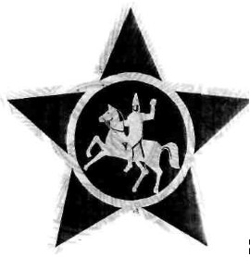

**Қазақстан Республикасы Мемлекеттік күзет қызметі Объектілерді қорғау қызметі (Республикалық ұлан) нышанының**

**сипаттамасы**

      Қазақстан Республикасы Мемлекеттік күзет қызметі Объектілерді қорғау қызметі (Республикалық ұлан) нышаны шеңберге орналастырылған салт атты сақ жауынгерінің бейнесі бар (Есік «алтын адамы») бес ұшты көгілдір түсті жұлдыздан тұрады. Жұлдыз сұлбасы алтын-сары түспен көмкерілген. Салт атты жауынгердің бейнесі де, шеңбердің сұлбасы да алтын сары түспен орындалған.

|  |  |
| --- | --- |
|  | Қазақстан Республикасы |
|  | Президентінің |
|  | 2014 жылғы 6 қазандағы |
|  | № 922 Жарлығымен |
|  | бекітілген |
|  | өзгерістер мен толықтыруларға |
|  | 2-ҚОСЫМША |
|  | Қазақстан Республикасы |
|  | Президентінің |
|  | 1996 жылғы 20 қарашадағы |
|  | № 3228 Жарлығымен |
|  | БЕКІТІЛГЕН |

**Қазақстан Республикасы Мемлекеттік күзет қызметі Объектілерді қорғау қызметі (Республикалық ұлан) бөлімдерінің жауынгерлік жалаулары**

0112 әскери бөлімінің жауынгерлік жалауы  
(«АЙБЫН» Президенттік полкі)  
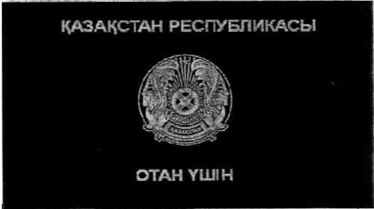  
   
Беткі жағы  
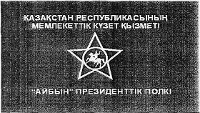  
   
Сыртқы жағы  
0111 әскери бөлімінің жауынгерлік жалауы  
(«БАТЫР» Президенттік полкі)  
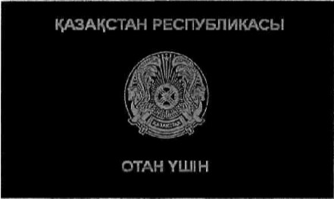  
   
Беткі жағы  
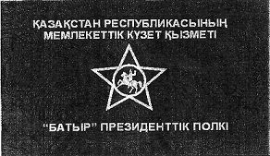  
   
Сыртқы жағы

**Қазақстан Республикасы Мемлекеттік күзет қызметі Объектілерді қорғау қызметі (Республикалық ұлан) бөлімдерінің
жауынгерлік жалауларының СИПАТТАМАСЫ**

      Қазақстан Республикасы Мемлекеттік күзет қызметі Объектілерді қорғау қызметі (Республикалық ұлан) бөлімдерінің жауынгерлік жалауы екі жақты жалпақ матадан, сабынан және білезікті баудан тұрады.  
      Ұзындығы 145 см және ені 115 см жалаудың жалпақ матасы қос қабатталған көгілдір түсті фаядан дайындалған және жиегінің үш жағынан алтын түсті жібекті шашақпен зерленген.  
      Жалпақ матаның бет жағының ортасында алтын түсті жібекпен 50 см көлемде Қазақстан Республикасының Мемлекеттік Елтаңбасы кестеленген. Жалпақ матаның жоғарғы жағынан «ҚАЗАҚСТАН РЕСПУБЛИКАСЫ» жазуы алтын түсті жібекпен кестеленген, астыңғы жағынан «ОТАН ҮШІН» жазуы, жазудың әріпінің биіктігі - 7,5 см.  
      Жалпақ матаның сыртқы жағының ортасында аппликация: ортасында шеңберге орналастырылған салт атты сақ жауынгерінің стилидендірілген бейнесі бар бес шетті көгілдір түсті (көгілдір ақық) жұлдыз. Жұлдыздың пішіні, шеңбер және салт атты жауынгердің бейнесі алтын түстес етіп жасалған. Жұлдыз көлемі жалау ұзындығының 1/3.  
      Аппликацияныі үстінен жалаудың жоғарғы шетімен «ҚАЗАҚСТАН РЕСПУБЛИКАСЫНЫҢ МЕМЛЕКЕТТІК КҮЗЕТ ҚЫЗМЕТІ» жазуы алтын түсті жібекпен кестеленген, ал аппликацияның астынан жалаудың төменгі шетімен Қазақстан Республикасы Мемлекеттік күзет қызметі Объектілерді қорғау қызметі (Республикалық ұлан) бөлімінің атауы. Жазудың әріптерінің көлемі – 6 см.  
      Жалаудың сапты жағы диаметрі 4 см және ұзындығы 250 см сабқа кигізуге мүмкінді беретін тігіспен тігілген. Сап қою-қоңыр түспен боялған, лакталған. Саптың жоғарғы жағында әшекейленген ұштық. Жалаудың баулары ширатылған, алтын түсті жібекпен дайындалған, соңында екі шашағы бар. Баудың ұзындығы 270-285 см.

|  |  |
| --- | --- |
|  | Қазақстан Республикасы |
|  | Президентінің |
|  | 2014 жылғы 6 қазандағы |
|  | № 922 Жарлығымен |
|  | бекітілген |
|  | өзгерістер мен толықтыруларға |
|  | 3-ҚОСЫМША |
|  | Қазақстан Республикасы |
|  | Президентінің |
|  | 2011 жылғы 25 тамыздағы |
|  | № 144 Жарлығымен |
|  | БЕКІТІЛГЕН |

**Қазақстан Республикасы Мемлекеттік күзет қызметі**

**Объектілерді қорғау қызметінің (Республикалық ұлан) жоғары офицерлік**

**құрамының ерекше салтанатты киім нысанына погондар**

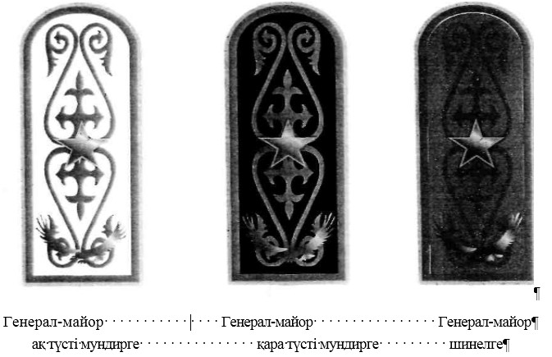

**Қазақстан Республикасы Мемлекеттік күзет қызметі
Объектілерді қорғау қызметінің (Республикалық ұлан) офицерлік және
қатардағы құрамының ерекше салтанатты киім нысанына погондар**

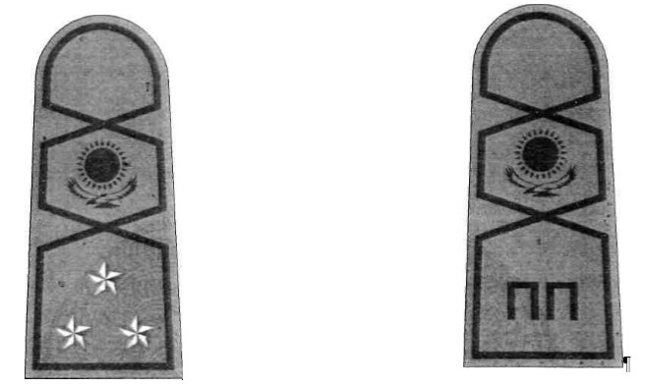  
      мундирге және шинелге мундирге мен шинелге

|  |  |
| --- | --- |
|  | Қазақстан Республикасы |
|  | Президентінің |
|  | 2014 жылғы 6 қазандағы |
|  | № 922 Жарлығымен |
|  | бекітілген |
|  | өзгерістер мен толықтыруларға |
|  | 4-ҚОСЫМША |
|  | Қазақстан Республикасы |
|  | Президентінің |
|  | 2011 жылғы 25 тамыздағы |
|  | № 144 Жарлығымен |
|  | БЕКІТІЛГЕН |

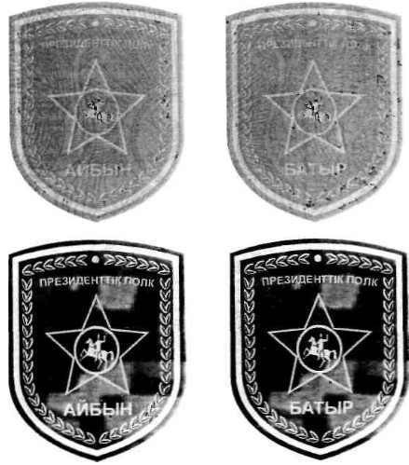  
   
Қазақстан Республикасы Мемлекеттік күзет қызметі  
Объектілерді қорғау қызметі (Республикалық ұлан)

|  |  |
| --- | --- |
|  | Қазақстан Республикасы |
|  | Президентінің |
|  | 2014 жылғы 6 қазандағы |
|  | № 922 Жарлығымен |
|  | бекітілген |
|  | өзгерістер мен толықтыруларға |
|  | 5-ҚОСЫМША |
|  | Қазақстан Республикасы |
|  | Президентінің |
|  | 2011 жылғы 30 қыркүйектегі |
|  | № 155 Жарлығымен |
|  | БЕКІТІЛГЕН |
|  | Сипаттамаларға 32-ҚОСЫМША |

**«Мемлекеттік күзет қызметінің ардагері» медалі**

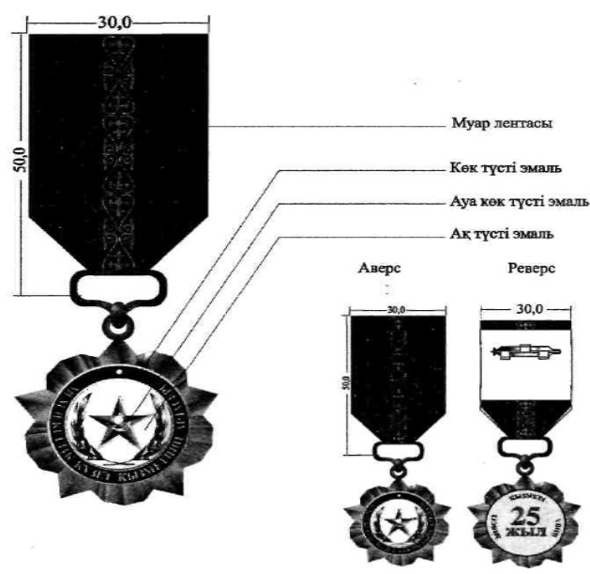

|  |  |
| --- | --- |
|  | Қазақстан Республикасы |
|  | Президентінің |
|  | 2014 жылғы 6 қазандағы |
|  | № 922 Жарлығымен |
|  | бекітілген |
|  | өзгерістер мен толықтыруларға |
|  | 6-ҚОСЫМША |
|  | Қазақстан Республикасы |
|  | Президентінің |
|  | 2011 жылғы 30 қыркүйектегі |
|  | № 155 Жарлығымен |
|  | БЕКІТІЛГЕН |
|  | Сипаттамаларға 39-ҚОСЫМША |

**«Халықаралық ынтымақтастықты дамытуға қосқан үлесі үшін» медалі**

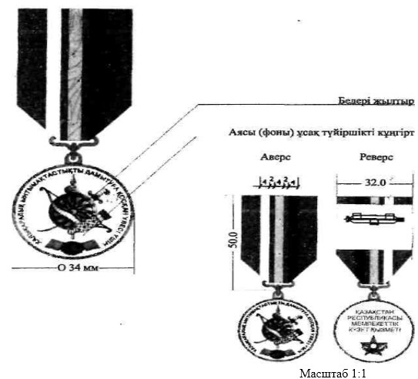

|  |  |
| --- | --- |
|  | Қазақстан Республикасы |
|  | Президентінің |
|  | 2014 жылғы 6 қазандағы |
|  | № 922 Жарлығымен |
|  | бекітілген |
|  | өзгерістер мен толықтыруларға |
|  | 7-ҚОСЫМША |
|  | Қазақстан Республикасы |
|  | Президентінің |
|  | 2011 жылғы 30 қыркүйектегі |
|  | № 155 Жарлығымен |
|  | БЕКІТІЛГЕН |
|  | Сипаттамаларға 95-ҚОСЫМША |

**«Қазақстан Республикасы Мемлекеттік күзет қызметі Объектілерді қорғау қызметінің үздігі» I дәрежелі төсбелгісі**

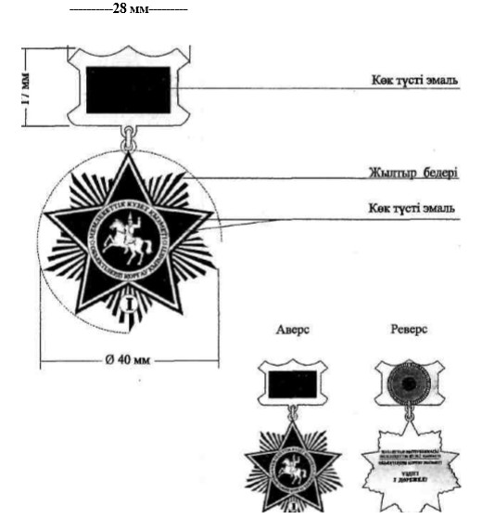

|  |  |
| --- | --- |
|  | Қазақстан Республикасы |
|  | Президентінің |
|  | 2014 жылғы 6 қазандағы |
|  | № 922 Жарлығымен |
|  | бекітілген |
|  | өзгерістер мен толықтыруларға |
|  | 8-ҚОСЫМША |
|  | Қазақстан Республикасы |
|  | Президентінің |
|  | 2011 жылғы 30 қыркүйектегі |
|  | № 155 Жарлығымен |
|  | БЕКІТІЛГЕН |
|  | Сипаттамаларға 96-ҚОСЫМША |

**«Қазақстан Республикасы Мемлекеттік күзет қызметі Объектілерді қорғау қызметінің үздігі» II дәрежелі төсбелгісі**

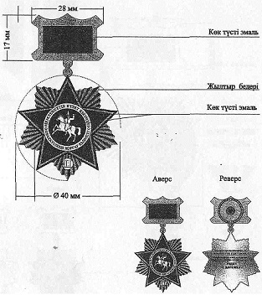  
 

|  |  |
| --- | --- |
|  | Қазақстан Республикасы |
|  | Президентінің |
|  | 2014 жылғы 6 қазандағы |
|  | № 922 Жарлығымен |
|  | бекітілген |
|  | өзгерістер мен толықтыруларға |
|  | 9-ҚОСЫМША |
|  | Қазақстан Республикасы |
|  | Президентінің |
|  | 2013 жылғы 29 тамыздағы |
|  | № 627 Жарлығымен |
|  | БЕКІТІЛГЕН |

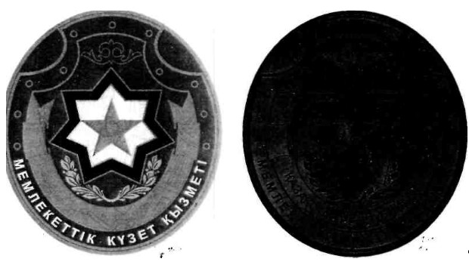

**19 сурет - Қазақстан Республикасы Мемлекеттік күзет қызметінің салтанатты және күнделікті-далалық киім нысанына шеврондар**

© 2012. Қазақстан Республикасы Әділет министрлігінің «Қазақстан Республикасының Заңнама және құқықтық ақпарат институты» ШЖҚ РМК